Содержание
ВВЕДЕНИЕ 4
1 ХАРАКТЕРИСТИКА ОБЪЕКТА ПРОИЗВОДСТВЕННОЙ ПРАКТИКИ 5
1.1 Анализ предметной области 5
1.2 Программная и техническая архитектура ИС предприятия 7
1.3 Разработка и анализ требований к программному модулю 10
1.4 Выработка требований к программному обеспечению и программному модулю 10
2 РАЗРАБОТКА ПРОГРАММНЫХ МОДУЛЕЙ 12
2.1 Проектирование программного продукта 12
2.2 Функциональная схема программного продукта 12
2.3 Проектирование пользовательского интерфейса 18
2.4 Кодирование программного обеспечения 18
2.5 Организация обработки исключений. Отладка модулей программного проекта 19
3 ПОДДЕРЖКА И ТЕСТИРОВАНИЕ ПРОГРАММНЫХ МОДУЛЕЙ 20
3.1 Тестирование программного обеспечения 20
3.1.1 Выбор и обоснование методики проведения тестирования 21
3.1.2 Схема выполнения экспериментального тестирования 21
3.2 Инспектирование компонент программного продукта на предмет соответствия стандартам кодирования 21

3.3 Проведение функционального тестирования готового программного продукта 22
3.4 Документирование результатов тестирования 22
ЗАКЛЮЧЕНИЕ 25
БИБЛИОГРАФИЧЕСКИЙ СПИСОК 26
ПРИЛОЖЕНИЕ А 27
ПРИЛОЖЕНИЕ Б 28
ПРИЛОЖЕНИЕ В 29

ВВЕДЕНИЕ
ПМ 01 Разработка модулей программного обеспечения для компьютерных систем относится к профессиональному циклу и нацелен на освоение профессионального вида деятельности в области разработки программного обеспечения для компьютерных систем.
Цель проведения практической подготовки в виде производственной практики по профессиональному модулю 01 Разработка модулей программного обеспечения для компьютерных систем – является приобретение практических навыков работы в области создания, функционирования и использования программного обеспечения для компьютерных систем.
Для достижения поставленной цели и реализации задач по практической подготовке в виде производственной практики необходимо разработать базу данных в программе 1С. Эта база будет служить инструментом поддержки консультантов для автоматизации и отслеживания заказов, товаров и услуг. Разработка такой базы позволит оптимизировать процесс консультирования клиентов, ускорит поиск товаров и повысит эффективность работы консультантов.

ХАРАКТЕРИСТИКА ОБЪЕКТА ПРОИЗВОДСТВЕННОЙ ПРАКТИКИ

Анализ предметной области
Ростелеком — это крупнейший российский телекоммуникационный оператор, предоставляющий широкий спектр услуг связи. В основном, организация занимается следующими видами деятельности:
- Предоставление услуг связи:
- Цифровое телевидение:
- Интернет-провайдерские услуги:
- IT-услуги:
- Корпоративные решения:
- Инфраструктурные проекты:
- Исследования и инновации:
- Техническая поддержка и обслуживание:
- Мультимедийные сервисы:
- Эксплуатация и развитие сетевой инфраструктуры:
Этот набор услуг отражает многогранную деятельность Ростелекома в сфере связи и информационных технологий.
Миссия Ростелекома: "Находясь в центре цифрового преобразования, мы создаем технологии и услуги, делая жизнь простой, обеспечивая свободный доступ к миру информации и общения."
Цели:
Инновации и Технологическое Превосходство: Ростелеком стремится быть в лидерах цифровых инноваций, разрабатывая передовые технологии и предоставляя новаторские услуги.
Удовлетворение Клиентов: Организация уделяет особое внимание улучшению опыта клиентов, предоставляя широкий спектр услуг и гарантируя высокий уровень обслуживания.
Развитие Инфраструктуры: Ростелеком постоянно совершенствует свою инфраструктуру, чтобы обеспечить стабильность, скорость и доступность своих услуг.
Цифровое Включение: Организация стремится обеспечить доступ к цифровым технологиям и услугам для всех слоев общества, способствуя цифровому включению.
Задачи:
Разработка Инновационных Технологий: Ростелеком инвестирует в исследования и разработки новых технологий, направленных на улучшение своих услуг и расширение спектра предложений.
Улучшение Качества Услуг: Организация постоянно работает над повышением качества предоставляемых услуг, обеспечивая стабильность и высокую скорость связи.
Цифровая Трансформация: Ростелеком активно участвует в цифровом преобразовании, помогая людям и бизнесам использовать современные технологии.
Обеспечение Безопасности: Защита конфиденциальности и безопасности данных клиентов является одной из приоритетных задач Ростелекома.
Социальная Ответственность: Организация уделяет внимание социальным вопросам, поддерживая инициативы, способствующие развитию общества и улучшению жизни людей.
На рисунке 1 представлена схема организационной структуры.
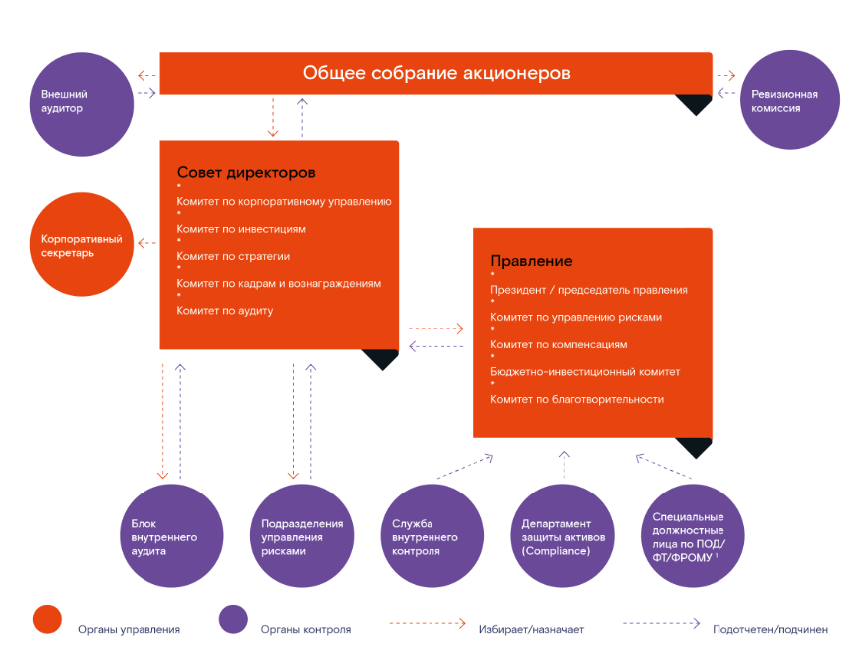
Рисунок 1 – Схема организационной структуры компании «Ростелеком».

Программная и техническая архитектура ИС предприятия
Технические средства:
Сетевая инфраструктура: Компании, такие как Ростелеком, обладают обширной сетевой инфраструктурой, включающей оптоволоконные кабели, сети мобильной связи, а также сети для предоставления услуг интернета и телевидения.
Телекоммуникационное оборудование: В их арсенале находятся высокотехнологичные маршрутизаторы, коммутаторы, оборудование для передачи данных, а также средства связи для обеспечения широкого спектра услуг.
Вычислительные сети:
"Ростелеком" обладает обширной инфраструктурой сетей, включая телекоммуникационные сети и сети передачи данных.
Используются передовые технологии, такие как IP/MPLS (Internet Protocol/Multiprotocol Label Switching) для обеспечения высокой пропускной способности и эффективности передачи данных.
Информационное обеспечение:
Применение современных систем управления и мониторинга для обеспечения стабильной работы сетей и предоставления качественных услуг.
Реализация программного обеспечения для управления клиентскими отношениями (CRM), автоматизации бизнес-процессов и обеспечения информационной безопасности.
Программное обеспечение для клиентов: Разработка и поддержка программного обеспечения для клиентов, такого как мобильные приложения и интерфейсы для интернет-провайдерских услуг.
Инновации и развитие:
5G-технологии: Компании, вероятно, активно внедряют технологии 5G для улучшения скорости и стабильности мобильной связи.
Интернет вещей (IoT): Развитие сегмента IoT, что позволяет подключать к сети все больше устройств для обеспечения умных городов и домов.

Программная архитектура представлена на рисунке 2, а техническая архитектура представлена на рисунке 3.
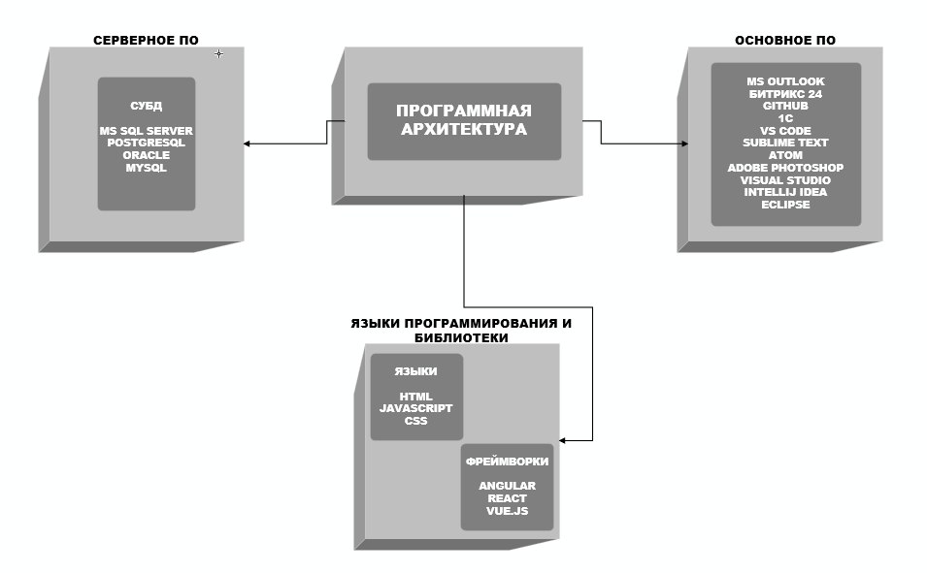
Рисунок 2 – Программная архитектура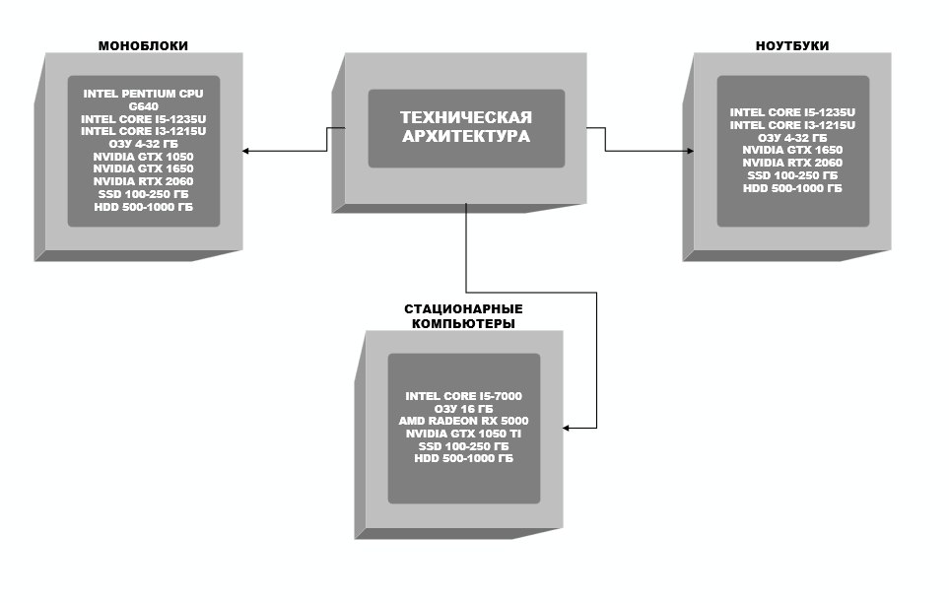
Рисунок 3 – Техническая архитектура

Разработка и анализ требований к программному модулю
В рамках производственной практики от техникума было выдано задание: разработать информационную систему, которой можно было бы отслеживать услуги предоставляемые компанией ПАО «Ростелеком».
Предприятие состоит из отделов. Каждый отдел имеет свое название. В каждом отделе работает определенное количество сотрудников.
Сотрудники предприятия имеют возможность осуществлять мелкие покупки для нужд предприятия, предоставляя в бухгалтерию товарный чек.
При каждой покупке сотрудник предприятия получает товарный чек, которые передаёт менеджеру предприятия для внесения информации в информационную систему.
После занесения данных товарного чека менеджером оформляется документ Приходная накладная, для учета купленных товаров сотрудниками.
После оформления документа Приходная накладная бухгалтер оформляет документ Оплата, для возврата денежных средств сотрудникам.

Выработка требований к программному обеспечению и программному модулю
Данная информационная база должна соответствовать следующим требованиям:
- Гибкость – способность информационной системы к адаптации и дальнейшему развитию, возможность приспособления к новым условиям и новым потребностям предприятия.
- Надежность – данная информационная система должна выполнять свои функции.
- Эффективность – данная информационная система должна максимально быстро выполнять свои функции.
- Безопасность – данная информационная система должна быть защищена от взломов и иметь возможность восстановления и создания резерва.
Пользовательский интерфейс в свою очередь должен быть удобным.
Вывод по разделу: была описана информация об организации, программная и техническая архитектура предприятия, а также был проведён анализ предметной области, из которого были выведены цели, задачи и характеристики проекта.

РАЗРАБОТКА ПРОГРАММНЫХ МОДУЛЕЙ

Проектирование программного продукта
Диаграмма вариантов использования — это графическое изображение возможных взаимодействий пользователя с системой. Диаграмма вариантов использования показывает различные варианты использования и различные типы пользователей, которые есть в системе, и часто будет сопровождаться диаграммами других типов.
В данной информационной системе можно выделить следующих пользователей:
- Администратор – может работать со всеми объектами информационной базы. Может добавлять, изменять и удалять объекты информационной базы. Также занимается заполнением базы данных.
Диаграмма деятельности — диаграмма, описывающая динамические аспекты системы. Диаграмма деятельности UML позволяет более детально визуализировать конкретный случай использования. Это поведенческая диаграмма, которая иллюстрирует поток деятельности через систему.
В Приложении А представлена разработанная диаграмма деятельности такого пользователя как «Администратор», она показывает последовательность действий администратора, необходимых для достижения той или иной цели.

Функциональная схема программного продукта
После тщательного анализа стандарта ГОСТ 19.701-90 для разработки функциональной схемы были определены следующие символы:
- Символы данных
- Символы процесса
- Символы линий
К Символам данных относятся такие символы как:
Основные символы данных
  - Данные. Символ отображает данные, носитель данных не определен. Представлен на рисунке 4.

Рисунок 4 – Символ. Данные
  - Запоминаемые данные. Символ отображает хранимые данные в виде, пригодном для обработки, носитель данных не определен. Представлен на рисунке 5.

Рисунок 5 – Символ. Запоминаемые данные
Специфические символы данных
  - Оперативное запоминающее устройство. Символ отображает данные, хранящиеся в оперативном запоминающем устройстве. Представлен на рисунке 6.

Рисунок 6 – Символ. Оперативное запоминающее устройство
  - Запоминающее устройство с последовательным доступом. Символ отображает данные, хранящиеся в запоминающем устройстве с последовательным доступом (магнитная лента, кассета с магнитной лентой, магнитофонная кассета). Представлен на рисунке 7.

Рисунок 7 – Символ. Запоминающее устройство с последовательным доступом
  - Запоминающее устройство с прямым доступом. Символ отображает данные, хранящиеся в запоминающем устройстве с прямым доступом (магнитный диск, магнитный барабан, гибкий магнитный диск). Представлен на рисунке 8.

Рисунок 8 – Символ. Запоминающее устройство с прямым доступом
  - Документ. Символ отображает данные, представленные на носителе в удобочитаемой форме (машинограмма, документ для оптического или магнитного считывания, микрофильм, рулон ленты с итоговыми данными, бланки ввода данных). Представлен на рисунке 9.

Рисунок 9 – Символ. Документ
  - Ручной ввод. Символ отображает данные, вводимые вручную во время обработки с устройств любого типа (клавиатура, переключатели, кнопки, световое перо, полоски со штриховым кодом). Представлен на рисунке 10.

Рисунок 10 – Символ. Ручной ввод
  - Карта. Символ отображает данные, представленные на носителе в виде карты (перфокарты, магнитные карты, карты со считываемыми метками, карты с отрывным ярлыком, карты со сканируемыми метками). Представлен на рисунке 11.

Рисунок 11 – Символ. Карта
  - Бумажная лента. Символ отображает данные, представленные на носителе в виде бумажной ленты. Представлен на рисунке 12.

Рисунок 12 – Символ. Бумажная лента
  - Дисплей. Символ отображает данные, представленные в человекочитаемой форме на носителе в виде отображающего устройства (экран для визуального наблюдения, индикаторы ввода информации). Представлен на рисунке 13.

Рисунок 13 – Символ. Дисплей
К Символам процесса относятся такие символы как:
- Основные символы процесса
  - Процесс. Символ отображает функцию обработки данных любого вида (выполнение определенной операции или группы операций, приводящее к изменению значения, формы или размещения информации или к определению, по которому из нескольких направлений потока следует двигаться). Представлен на рисунке 14.

Рисунок 14 – Символ. Процесс
- Специфические символы процесс
  - Предопределенный процесс. Символ отображает предопределенный процесс, состоящий из одной или нескольких операций или шагов программы, которые определены в другом месте (в подпрограмме, модуле). Представлен на рисунке 15.

Рисунок 15 – Символ. Предопределенный процесс
  - Ручная операция. Символ отображает любой процесс, выполняемый человеком. Представлен на рисунке 16.

Рисунок 16 – Символ. Ручная операция
  - Подготовка. Символ отображает модификацию команды или группы команд с целью воздействия на некоторую последующую функцию (установка переключателя, модификация индексного регистра или инициализация программы). Представлен на рисунке 17.

Рисунок 17 – Символ. Подготовка
  - Решение. Символ отображает решение или функцию переключательного типа, имеющую один вход и ряд альтернативных выходов, один и только один из которых может быть активизирован после вычисления условий, определенных внутри этого символа. Соответствующие результаты вычисления могут быть записаны по соседству с линиями, отображающими эти пути. Представлен на рисунке 18.

Рисунок 18 – Символ. Решение
  - Параллельные действия. Символ отображает синхронизацию двух или более параллельных операций. Представлен на рисунке 19.

Рисунок 19 – Символ. Параллельные действия
К Символам линий относятся следующие символы:
- Основной символ линий
  - Линия. Символ отображает поток данных или управления. При необходимости или для повышения удобочитаемости могут быть добавлены стрелки-указатели. Представлен на рисунке 20.
Рисунок 20 – Символ. Линия
- Специфические символы линий
  - Передача управления. Символ отображает непосредственную передачу управления от одного процесса к другому, иногда с возможностью прямого возвращения к инициирующему процессу после того, как инициированный процесс завершит свои функции. Тип передачи управления должен быть назван внутри символа (например, запрос, вызов, событие). Представлен на рисунке 21.

Рисунок 21 – Символ. Передача управления
  - . Канал связи. Символ отображает передачу данных по каналу связи. Представлен на рисунке 22.

Рисунок 22 – Символ. Канал связи
  - Пунктирная линия. Символ отображает альтернативную связь между двумя или более символами. Кроме того, символ используют для обведения аннотированного участка. Представлен на рисунке 23.
Рисунок 23 – Символ. Пунктирная линия
В приложении Б представлена разработанная функциональная схема информационной системы «Помощник консультанта».

Проектирование пользовательского интерфейса
Пользовательский интерфейс был разработал с помощью 1С. 1С выбран из-за ее преимуществ, таких как:
- Доступность: Пользователи могут получить доступ к базе данных, что делает его удобным и доступным
- Интеграция: Базы 1С могут легко интегрироваться с другими сервисами и API, что позволяет создавать функциональные и гибкие варианты использования базы данных
- Автоматизация: 1С может автоматизировать рутинные задачи, упрощая процессы взаимодействия с пользователями

Кодирование программного обеспечения

Организация обработки исключений. Отладка модулей программного проекта
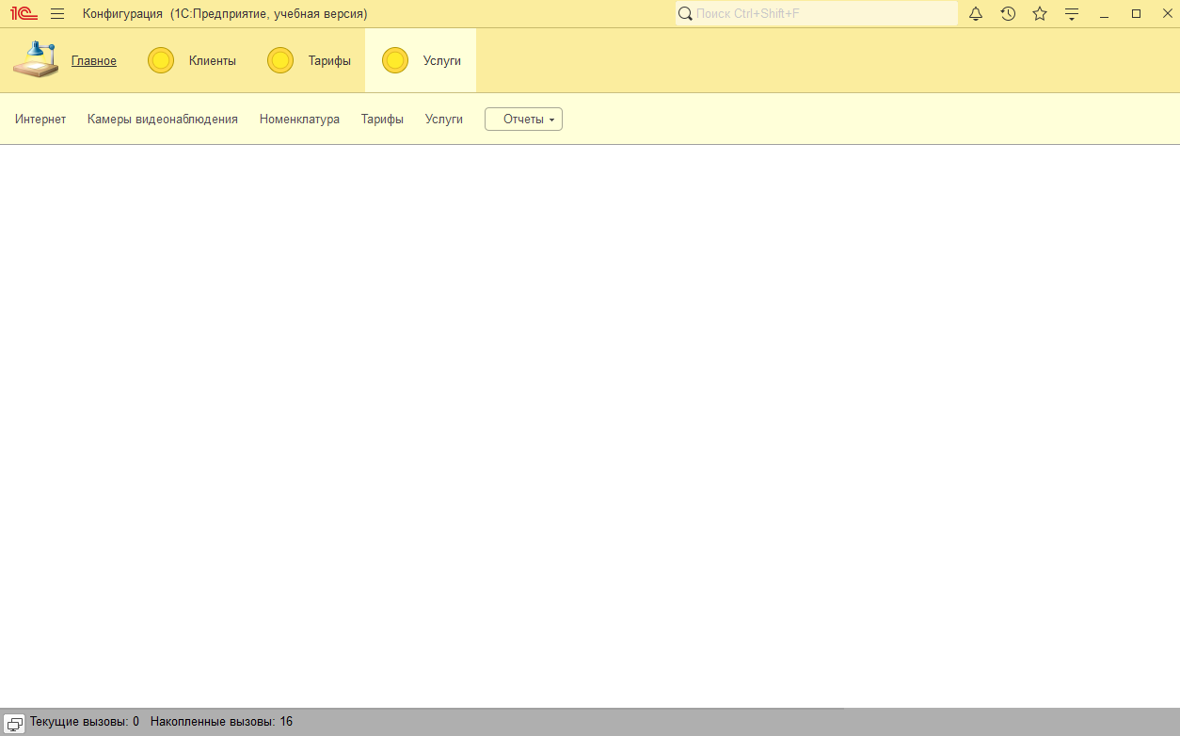
На Рисунке 24 представлена отладка модулей программного проекта

ВЫВОД по разделу: было описано проектирование программного продукта, также была разработана функциональная схема программного продукта, был спроектирован пользовательский интерфейс.

ПОДДЕРЖКА И ТЕСТИРОВАНИЕ ПРОГРАММНЫХ МОДУЛЕЙ

Тестирование программного обеспечения
Тестирование программного продукта – проверка соответствия реальных и ожидаемых результатов поведения программы, проводимая на конечном наборе тестов, выбранном определённым образом.
Цель тестирования — проверка соответствия ПО предъявляемым требованиям, обеспечение уверенности в качестве ПО, поиск очевидных ошибок в программном обеспечении, которые должны быть выявлены до того, как их обнаружат пользователи программы.
Задачи тестирования:
- Проверить, что система работает в соответствии с определенными временами отклика клиента и сервера.
- Проверить, что наиболее критические последовательности действий с системой конечного пользователя выполняются верно.
- Проверить работу пользовательских интерфейсов
- Проверить, что изменения в базах данных не оказывают неблагоприятного влияния на существующие программные модули.
- При проектировании тестов свести к минимуму переработку тестов при возможных изменениях приложения.
- Использовать инструменты автоматизированного тестирования там, где это целесообразно.
- Проводить тестирование таким образом, чтобы не только обнаруживать, но и предупреждать дефекты.
- При проектировании автоматизированных тестов использовать стандарты разработки таким образом, чтобы создать многократно используемые и сопровождаемые скрипты.

Выбор и обоснование методики проведения тестирования
Были выбраны три методики проведения тестирования:
- Тестирование чёрным ящиком;
- Экспериментальное тестирование;
- Функциональное тестирование.
Данные методики были выбраны для реализованного Чат-Бота, так как лучше всего проверяют работоспособность и надёжность продукта.

Схема выполнения экспериментального тестирования
Прежде чем начинать экспериментальное тестирование необходимо собрать группу пользователей, которые будут тестировать данного Чат-Бота. Количество привлеченных пользователей должно быть не менее пяти человек.
Пользователям будет представлен список некоторых вопросов, относящихся к графическому интерфейсу.
В таблице 1представлены сведения о пользователях.
Таблица 1 Информация о пользователях
ФИО | Пол | Возраст | Образование
Буйлов Михаил Алексеевич | Мужской | 19 | Среднее-неполное
Степурин Никита Васильевич | Мужской | 20 | Среднее-неполное
Шелкова Марина Владимировна | Мужской | 42 | Высшее- бакалавриат
Федорова Анастасия Васильевна | Женский | 18 | Среднее- неполное
Петушинский Радион Анатольевич | Мужской | 34 | Среднее специальное

Инспектирование компонент программного продукта на предмет соответствия стандартам кодирования

Проведение функционального тестирования готового программного продукта
Было проведено несколько вариантов функционального тестирования Телеграм – Бота в таблице 2
Таблица 2– Результаты функционального тестирования.
Номер теста | Назначение теста | Ожидаемый результат | Реакция программы | Вывод
1 | Получение ответа от базы данных | Выбрать товар или нужную услугу | Выбраны товары и услуги | Да
2 | Получение информации о товаре и услуге | Название товара:  Камера | Название товара: Камера | Да

Документирование результатов тестирования
В результате проведения тестирования «чёрным ящиком» не были выявлены ошибки, мешающие работе базы. Пример работы представлен на Рисунке 25 и 26.
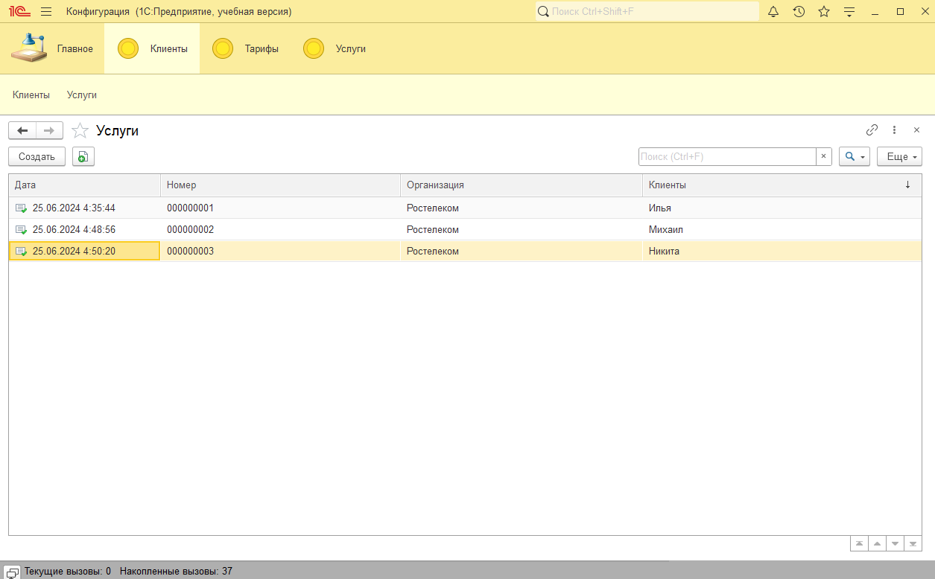
Рисунок 25

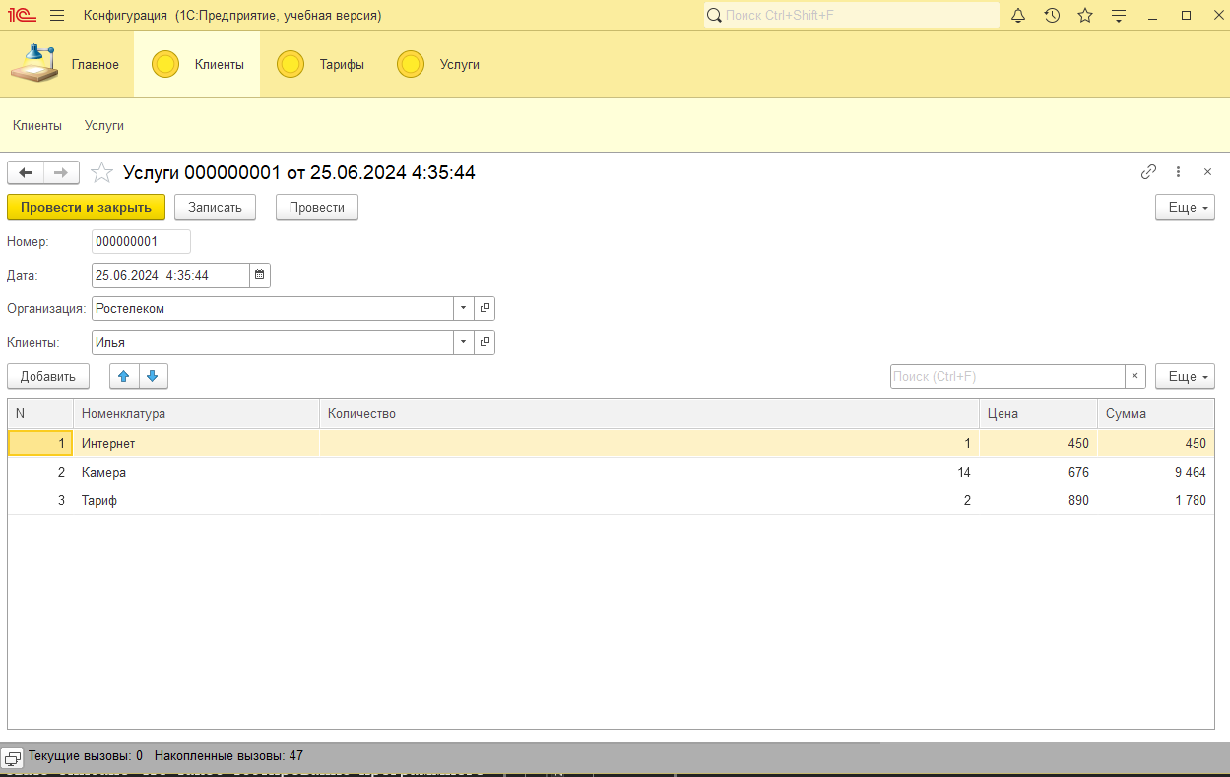
Рисунок 26

Вывод по разделу: было описано что такое тестирование программного продукта, также был инспектирован компонент программного продукта на предмет соответствия стандартам, был проведен и расписан функциональное тестирование готового программного продукта и под конец про документированы результаты тестирования.

ЗАКЛЮЧЕНИЕ
В результате производственной практики проведен анализ предметной области, спроектирована и разработана информационная система «Услуги», которая была реализованная в 1С: Предприятие.
Цели производственной практики были достигнуты путем проведения анализа предметной области и проектирования информационной системы.
Это позволяет сделать вывод, что поставленные цели и задачи выполнены в полном объеме.
В дальнейшем данная информационная система может быть модернизирована путем улучшения или изменения дизайна форм, добавления новых объектов.

БИБЛИОГРАФИЧЕСКИЙ СПИСОК
- ГОСТ 20886-85. Организация данных в системах обработки данных. Термины и определения [Электронный доступ]. — Режим доступа: ГОСТ 20886-85. Организация данных в системах обработки данных. Термины и определения (rostest.info) (Дата обращения: 22.05.2013 г.);
- ГОСТ Р. 59793–2021. Информационные технологии. Комплекс стандартов на автоматизированные системы. Автоматизированные системы. Стадии создания [Электронный доступ]. — Режим доступа: ГОСТ Р. 59793-2021. Информационные технологии. Комплекс стандартов на автоматизированные системы. Автоматизированные системы. Стадии создания (internet-law.ru) (Дата обращения: 30.04.2022 г.);
- ГОСТ 19.201-78. ЕСПД. Общие положения. [Электронный доступ]. — Режим доступа: ГОСТ 19.201-78. ЕСПД. Техническое задание. Требования к содержанию и оформлению (swrit.ru) (Дата обращения: 01.10.1981 г.);
- Дебби Валковски. Microsoft Office Visio 2003 для «чайников» = Visio 2003 For Dummies. — М: «Диалектика», 2006. — С. 336;
- Microsoft Visio [Электронный доступ]. — Режим доступа: Microsoft Visio — Википедия (wikipedia.org) (Дата обращения: 07.08.2023 г.);
- 1С: Предприятие 8.3 [Электронный доступ]. — Режим доступа: 1С: Предприятие 8.3 — Википедия (wikipedia.org) (Дата обращения: 17.10.2023 г.);
- Виолетта Филатова. 1С: Предприятие 8.1 Бухгалтерия предприятия. Управление торговлей. Управление персоналом / Екатерина Кондукова. — СПб: БХВ, 2010. — С. 288;
- Алексей Гладкий. 1С 8 с нуля: комплексное руководство для начинающих / А. Спивак. — Феникс, 2011. — С. 478;

ПРИЛОЖЕНИЕ А
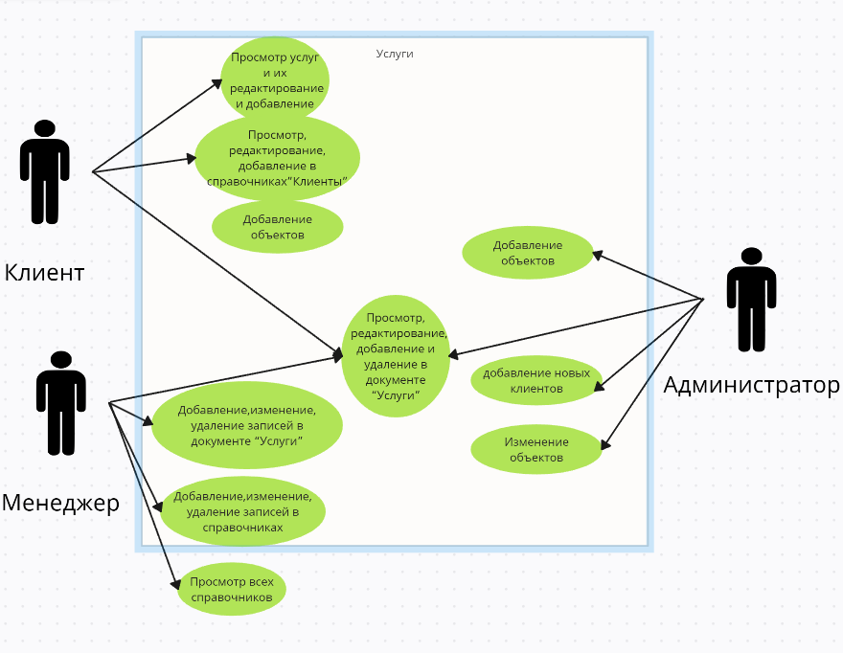
Рисунок 1 – Диаграмма вариантов использования

ПРИЛОЖЕНИЕ Б

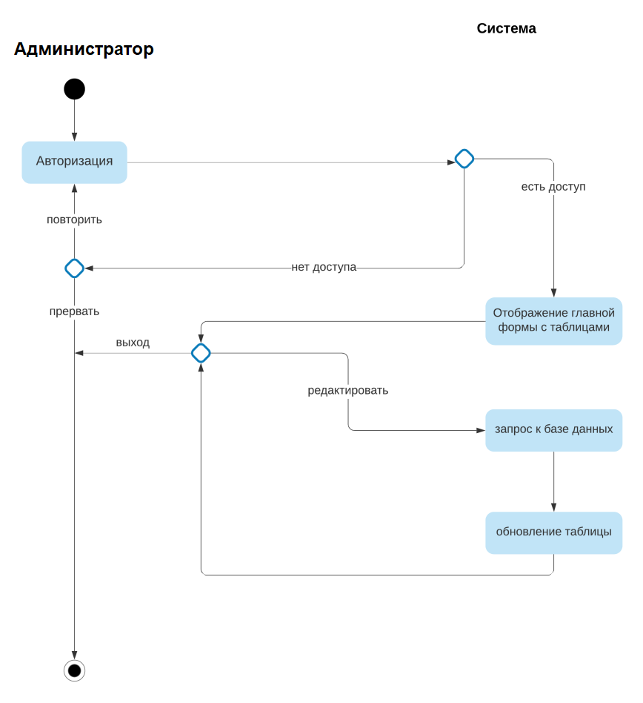
Рисунок 2 – Диаграмма деятельности администратора

ПРИЛОЖЕНИЕ В
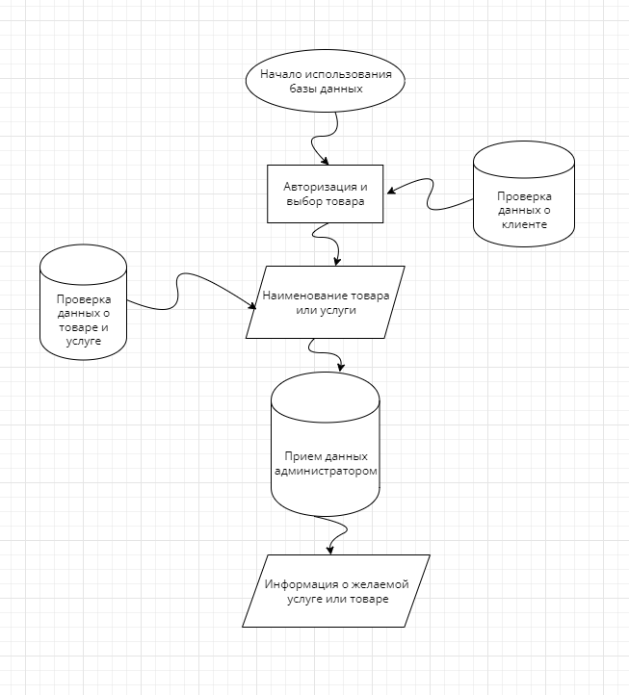
Рисунок 3 – Схема данных Базы 1С

